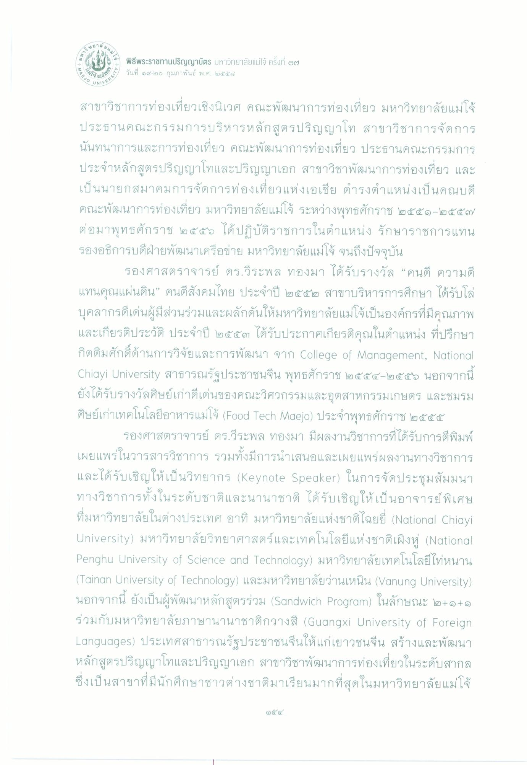
ปี
มา
คน 6
พิธีพระราชทานปริญญาบัตร มหาวิทยาลัยแม่โจ้ ครั้งที่ ๒๗ วันที่ ๑๙-๒๐ กุมภาพันธ์ พ.ศ. ๒๕๕๘
ใช้ยน
WAEJO
NIVERS
สาขาวิชาการท่องเที่ยวเชิงนิเวศ คณะพัฒนาการท่องเที่ยว มหาวิทยาลัยแม่โจ้ ประธานคณะกรรมการบริหารหลักสูตรปริญญาโท สาขาวิชาการจัดการ นันทนาการและการท่องเที่ยว คณะพัฒนาการท่องเที่ยว ประธานคณะกรรมการ ประจําหลักสูตรปริญญาโทและปริญญาเอก สาขาวิชาพัฒนาการท่องเที่ยว และ เป็นนายกสมาคมการจัดการท่องเที่ยวแห่งเอเชีย ดํารงตําแหน่งเป็นคณบดี คณะพัฒนาการท่องเที่ยว มหาวิทยาลัยแม่โจ้ ระหว่างพุทธศักราช ๒๕๕๑-๒๕๕๗ ต่อมาพุทธศักราช ๒๕๕๐ ได้ปฏิบัติราชการในตําแหน่ง รักษาราชการแทน รองอธิการบดีฝ่ายพัฒนาเครือข่าย มหาวิทยาลัยแม่โจ้ จนถึงปัจจุบัน
รองศาสตราจารย์ ดร.วีระพล ทองมา ได้รับรางวัล “คนดี ความดี แทนคุณแผ่นดิน” คนดีสังคมไทย ประจําปี ๒๕๕๒ สาขาบริหารการศึกษา ได้รับโล่ บุคลากรดีเด่นผู้มีส่วนร่วมและผลักดันให้มหาวิทยาลัยแม่โจ้เป็นองค์กรที่มีคุณภาพ และเกียรติประวัติ ประจําปี ๒๕๕๓ ได้รับประกาศเกียรติคุณในตําแหน่ง ที่ปรึกษา กิตติมศักดิ์ด้านการวิจัยและการพัฒนา จาก College of Management, National Chiayi University สาธารณรัฐประชาชนจีน พุทธศักราช ๒๕๕๔-๒๕๕๖ นอกจากนี้ ยังได้รับรางวัลศิษย์เก่าดีเด่นของคณะวิศวกรรมและอุตสาหกรรมเกษตร และชมรม ศิษย์เก่าเทคโนโลยีอาหารแม่โจ้ (Food Tech Maejo) ประจําพุทธศักราช ๒๕๕๕
รองศาสตราจารย์ ดร.วีระพล ทองมา มีผลงานวิชาการที่ได้รับการตีพิมพ์ เผยแพร่ในวารสารวิชาการ รวมทั้งมีการนําเสนอและเผยแพร่ผลงานทางวิชาการ และได้รับเชิญให้เป็นวิทยากร (Keynote Speaker) ในการจัดประชุมสัมมนา ทางวิชาการทั้งในระดับชาติและนานาชาติ ได้รับเชิญให้เป็นอาจารย์พิเศษ ที่มหาวิทยาลัยในต่างประเทศ อาทิ มหาวิทยาลัยแห่งชาติเฉยยี่ (National Chiayi University) มหาวิทยาลัยวิทยาศาสตร์และเทคโนโลยีแห่งชาติเผิงหู (National Penghu University of Science and Technology) มหาวิทยาลัยเทคโนโลยีไท่หนาน (Tainan University of Technology) และมหาวิทยาลัยว่านเหนิน (Vanนng University) นอกจากนี้ ยังเป็นผู้พัฒนาหลักสูตรร่วม (Sandwich Program) ในลักษณะ ๒+๑+๑ ร่วมกับมหาวิทยาลัยภาษานานาชาติกวางสี (Guangxi University of Foreign Languages) ประเทศสาธารณรัฐประชาชนจีนให้แก่เยาวชนจีน สร้างและพัฒนา หลักสูตรปริญญาโทและปริญญาเอก สาขาวิชาพัฒนาการท่องเที่ยวในระดับสากล ซึ่งเป็นสาขาที่มีนักศึกษาชาวต่างชาติมาเรียนมากที่สุดในมหาวิทยาลัยแม่โจ้

